2023年宁夏六盘山高级中学高考化学一模试卷
一、选择题：本题共7小题，每小题6分，在每小题给出的四个选项中，只有一项是符合题目要求的。
1．（6分）化学与生产、生活和社会发展密切相关，下列说法不正确的是（ ）
A．N95口罩的主要材质是聚丙烯，工业上利用丙烯加聚合成聚丙烯
B．北京冬奥会“同心”金属奖牌属于合金材料
C．燃煤中加入CaO可减少酸雨的形成及温室气体的排放
D．“地沟油”经过加工处理，可以用来制肥皂和生物柴油
2．（6分）设N_{A}表示阿伏加德罗常数的数值，下列说法正确的是（ ）
A．常温下，60g乙酸与甲酸甲酯的混合物中，含有的碳原子数为2N_{A}
B．25℃时，pH＝7的纯水中含有的OH⁻数为10^{﹣7}N_{A}
C．1molI₂（g）和1molH₂在密闭容器中充分反应，所得混合气体的分子数小于2N_{A}
D．标准状况下，22.4LCH₂Cl₂中C﹣Cl键的数目为2N_{A}
3．（6分）下列实验操作能完成实验目的的是
选项 | 实验操作 | 实验目的
A | 将乙醇和浓硫酸混合，迅速加热到170℃，产生的气体通入溴的四氯化碳溶液中 | 验证乙醇消去反应的产物是乙烯
B | 取一定质量的Fe（NO₃）₂溶于浓硝酸中，加蒸馏水稀释至指定体积 | 配制0.1mol/LFe（NO₃）₂溶液
C | 试管中加入3～5mL硅酸钠溶液，滴入1～2滴酚酞，再逐滴加入稀盐酸，至溶液红色接近消失时停止，静置 | 制备硅酸胶体
D | 石灰石与浓盐酸混合共热，将所得气体通入苯酚钠溶液中，溶液变浑浊 | 验证碳酸的酸性比苯酚强
A．A B．B C．C D．D
4．（6分）中石化的《丁烯双键异构化的方法》获得第二十届中国专利优秀奖。在100kPa和298K下，丁烯双键异构化反应的机理如图所示。下列说法不正确的是（ ）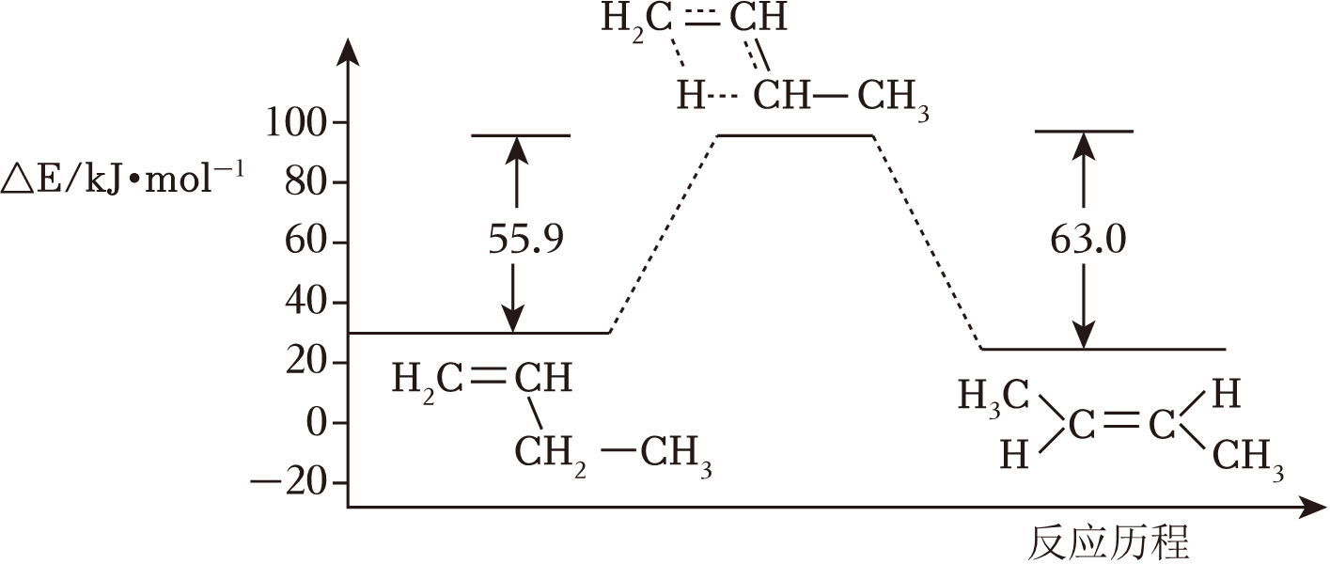
A．上述两种烯烃均能发生加成反应、氧化反应
B．CH₂＝CH﹣CH₂﹣CH₃比CH₃﹣CH＝CH﹣CH₃的稳定性差
C．丁烯的同分异构体只有上述2种结构
D．以上两种丁烯分子，每个分子中最多都有8个原子在同一平面上
5．（6分）利用如下实验探究铁钉在不同溶液中的吸氧腐蚀。下列说法不正确的是（ ）
实验装置 | 编号 | 浸泡液 | pH | 氧气浓度随时间的变化
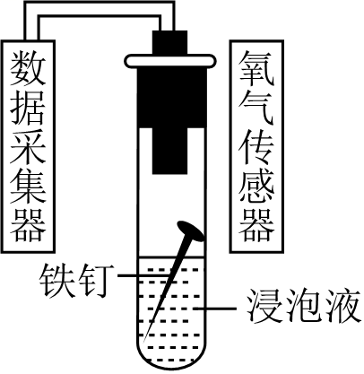 | ① | 1.5mol/LNH₄Cl | 5 | 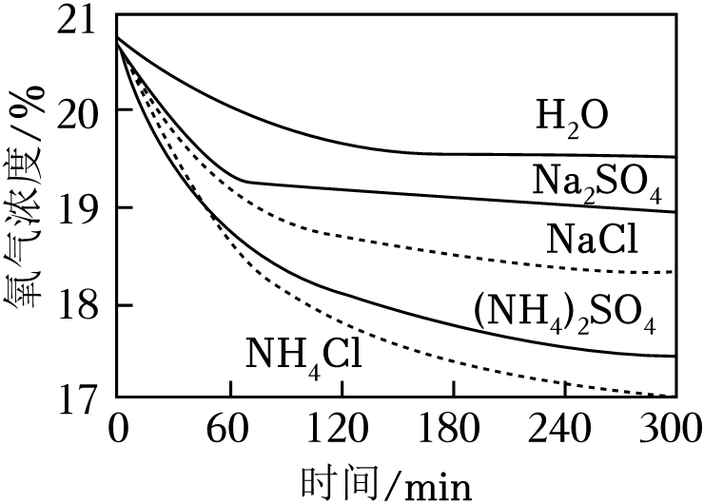
 | ② | 0.76mol/L（NH₄）₂SO₄ | 5
 | ③ | 1.5mol/LNaCl | 7
 | ④ | 0.76mol/LNa₂SO₄ | 7
A．上述正极反应均为O₂+4e﹣+2H₂O＝4OH﹣
B．在不同溶液中，阴离子是影响吸氧腐蚀速率的主要因素
C．向实验④中加入少量NH₄Cl固体，吸氧腐蚀速率加快
D．在300min内，铁钉的平均吸氧腐蚀速率酸性溶液大于中性溶液
6．（6分）已知X、Y、Z是原子序数依次增大的短周期主族元素，其中X、Y为非金属元素，Z为金属元素。已知X的气态氢化物极易溶于Y的氢化物中，Z的单质能溶于X的最高价氧化物对应的水化物的稀溶液，不溶于其浓溶液。则下列说法正确的是（ ）
A．X和Y只能形成两种化合物
B．简单气态氢化物的稳定性：X＞Y
C．元素Y的化合价最高为+6
D．简单离子半径大小的顺序：X＞Y＞Z
7．（6分）常温下，用0.2mol⋅L^{﹣1}盐酸滴定25.00mL0.2mol⋅L^{﹣1}NH₃⋅H₂O溶液，所得溶液pH、和NH₃⋅H₂O的物质的量分数与滴加盐酸体积的关系如图所示。下列说法不正确的是（ ）
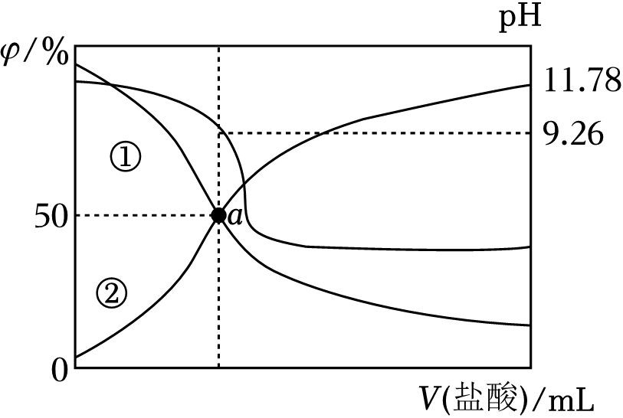
A．曲线①代表φ（NH₃⋅H₂O），曲线②代表φ（）
B．当溶液显中性时，滴入盐酸的体积小于25mL
C．NH₃⋅H₂O的电离常数的数量级为10^{﹣4}
D．a点溶液中存在c（）＝c（NH₃⋅H₂O）＞c（Cl﹣）
三、非选择题：共174分。第22～32题为必考题，每个试题考生都必须作答。第33～38题为选考题，考生根据要求作答。
8．（15分）五氧化二钽（Ta₂O₅）主要用作钽酸锂单晶和制造高折射低色散特种光学玻璃等。一种以含钽废料（主要成分为NaTaO₃、SiO₂以及少量的FeO、Fe₂O₃、Al₂O₃等）为原料制备Ta₂O₅的工艺流程如图所示：
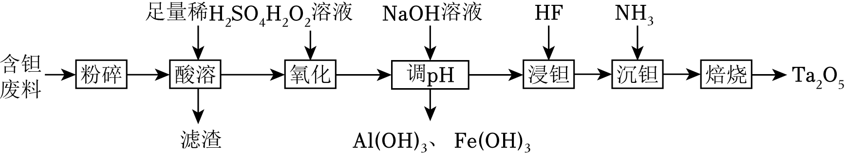
已知：H₂TaF₇是弱酸。回答下列问题：
（1）“酸溶”时，Fe₂O₃发生反应的基本反应类型为 ，滤渣的主要成分是 （填化学式）。
（2）“氧化”时，发生反应的离子方程式为 。
（3）常温下，“调pH”时，若过滤出沉淀后溶液的pH＝5³⁺是否沉淀完全？ （请写出简要步骤）。已知：常温下，K_{sp}[Al（OH）₃]＝1.9×10^{﹣33}，溶液中离子浓度小于或等于1×10^{﹣5}时可视为沉淀完全。
（4）“浸钽”时，加入4g/L的HF溶液，浸出时间为4h mol/L，浸出的最佳温度为 ℃；“调pH”后，溶液中溶质主要为NaTaO₃，写出“浸钽”时生成H₂TaF₇的离子方程式： 。
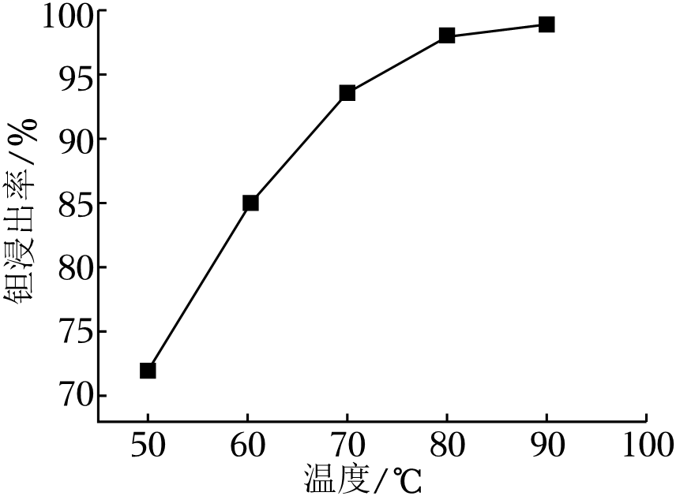
（5）“沉钽”时，生成Ta（OH）₅，反应化学方程式为 。
9．（14分）碘化钠可用于医学和摄影。实验室制备NaI的基本实验步骤为：①检查装置气密性；②关闭K，向B中滴入30%NaOH溶液₃；③打开K，通入H₂S至饱和制得NaI，同时有黄色沉淀产生；④关闭K，水浴加热，充分逸出H₂S；⑤把B中的混合液倒入烧杯，加入足量碳酸钡除去稀硫酸
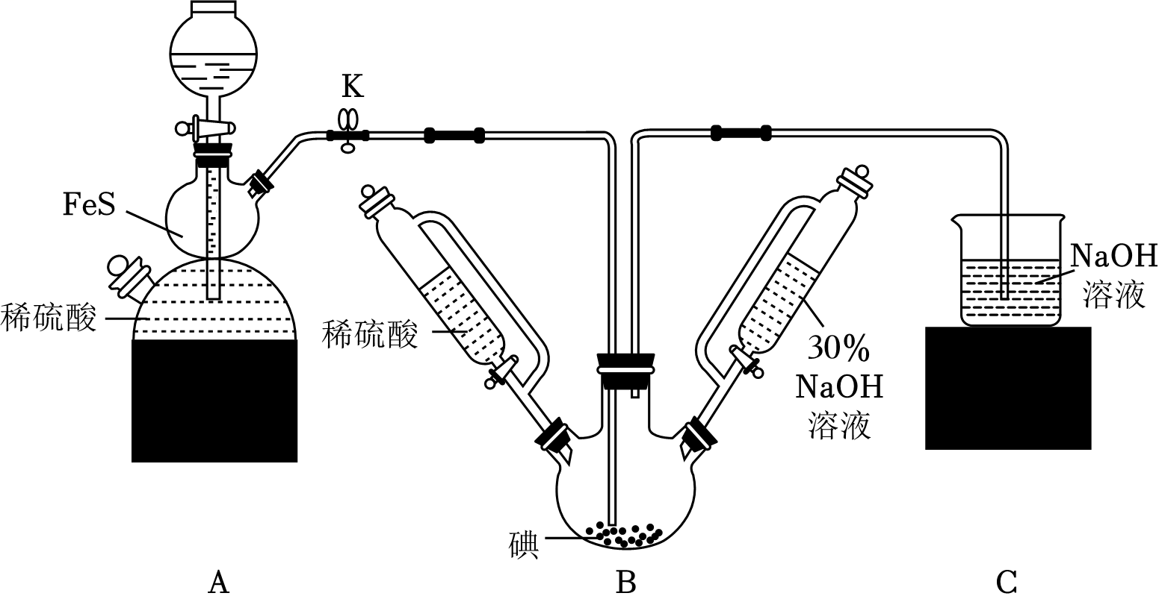
回答下列问题：
（1）A装置中的仪器名称为 ，利用此装置还可以制取
（任写一种合理即可）。
（2）盛稀硫酸和30%NaOH溶液的仪器与分液漏斗相比，其优点是 。
（3）A装置中发生反应的化学方程式为 。
（4）通入H₂S至饱和，与NaIO₃反应制得NaI的离子方程式为 。
（5）步骤⑤中的“一系列操作”包括过滤、洗涤、合并滤液和洗涤液、 等操作。
（6）三颈烧瓶加入5.08g碘单质，若反应的产率为88%，则最终得到产品的质量为 。
10．（14分）能源开发和利用是科学研究的热点课题。
（1）几个有关CO的热化学方程式如下：
Ⅰ.CO（g）+2H₂（g）⇌CH₃OH（g）△H₁
Ⅱ.2CH₃OH（g）⇌CH₃OCH₃（g）+H₂O（g）△H₂
Ⅲ.CO（g）+H₂O（g）⇌CO₂（g）+H₂（g）△H₃
则3CO（g）+3H₂ （g）⇌CH₃OCH₃（g）+CO₂（g）△H＝ 。（用含△H₁、△H₂、△H₃的代数式表示）
（2）在1L恒容密闭容器中充入一定量CH₃OH发生反应：2CH₃OH（g）⇌CH₃OCH₃（g）+H₂O（g）△H，测得CH₃OH的浓度与温度的关系如图所示。
①△H （填“＞”、“＜”或“＝”）0，说明理由 。
②在T₁时达到平衡后，再向容器中充入少量甲醇蒸气，CH₃OH的平衡转化率 。 （填“增大”“减小”或“不变”）
（3）工业上，利用水煤气合成CH₃OH的反应表示如下：2H₂（g）+CO（g）⇌CH₃OH（g）△H＝﹣91.0 kJ•mol^{﹣1}。向1L的恒容密闭容器中加入0.1mol H₂和0.05mol CO在一定温度下发生上述反应，10min后反应达到平衡状态.测得放出的热量为3.64kJ。
①从反应开始恰好到平衡状态时，H₂的平均反应速率v（H₂）为 。
②在温度不变条件下，上述反应达到平衡后再向容器中充入0.01mol H₂和0.05mol CH₃OH（g）时，平衡 。（填“向左 移动”、“向右移动”或“不移动”）
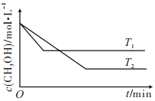
[化学——选修3：物质结构与性质]
11．（15分）[化学一选修3：物质结构与性质]
过氧乙酸又名过醋酸（C₂H₄O），是重要化工原料，也是一种绿色生态杀菌剂₃COOH+H₂O₂＝CH₃COOOH+H₂O。
i）某同学写出了碳原子的4种不同状态的电子排布图：
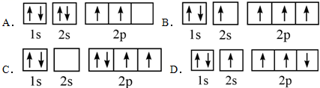
其中能量最低的是 （填标号），电子由状态C到状态B所得到的光谱为 光谱（填“原子发射”或“原子吸收”）。
（2）过氧乙酸分子中C原子的杂化方式有 。
（3）乙酸比乙醇易电离出H⁺的原因 。
（4）乙酸和硝酸分子中所包含元素电负性由大到小的顺序是 （用元素符号表示）。
（S）造纸中，用NaBH4与纸浆中的过氧乙酸以及过渡金属离子反应以提高漂白效率。硼氢化钠、硼氢化铝被认为是有机化学上的“万能还原剂”。
①两种硼氢化物的熔点如下表所示：
硼氢化物 | NaBH₄ | Al（BH₄）₃
熔点/℃ | 400 | ﹣64.5
解释表中两种物质熔点差异的原因 。
②硼氢化钠晶胞结构如图所示，该晶体中Na⁺的配位数为 。已知：硼氢化钠晶体的密度为pg.cm^{﹣3}，N_{A}代表阿伏加德罗常数的值，则a＝ nm （用含P、N_{A}的最简式子表示）。
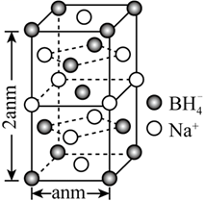
[化学——选修5：有机化学基础]
12．（15分）已知化合物G（二乙酰氨乙酸乙二胺）是可预防和治疗各种原因出血的药物。某化学小组查阅资料后，设计合成路线如图：
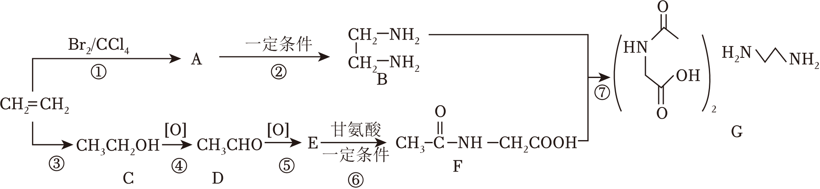
回答下列问题：
（1）A用系统命名法命名为 ，G的分子式为 ，F的官能团有 。
（2）②的反应类型为 。
（3）④的化学方程式为 。⑥的化学方程式为 。
（4）H是E的同分异物体，H中所有原子均以共价单键相连（结构中可存在“﹣O﹣O﹣”），H的可能结构有 种，其中核磁共振氢谱只有一组峰的结构简式为 （任写一种合理即可）。
2023年宁夏六盘山高级中学高考化学一模试卷
参考答案与试题解析
一、选择题：本题共7小题，每小题6分，在每小题给出的四个选项中，只有一项是符合题目要求的。
1．（6分）化学与生产、生活和社会发展密切相关，下列说法不正确的是（ ）
A．N95口罩的主要材质是聚丙烯，工业上利用丙烯加聚合成聚丙烯
B．北京冬奥会“同心”金属奖牌属于合金材料
C．燃煤中加入CaO可减少酸雨的形成及温室气体的排放
D．“地沟油”经过加工处理，可以用来制肥皂和生物柴油
【分析】A．丙烯含有碳碳双键，能够发生加聚反应；
B．金属与金属或者非金属熔合而成具有金属特性材料为合金；
C．加入氧化钙不能减少二氧化碳的排放；
D．地沟油成分为油脂。
【解答】解：A．丙烯含有碳碳双键，工业上利用丙烯加聚合成聚丙烯；
B．金牌是金与铜等金属熔合而成，故B正确；
C．燃煤中加入CaO可减少二氧化硫的排放，但是不能减少二氧化碳的排放，故C错误；
D．地沟油成分为油脂，故D正确；
故选：C。
【点评】本题考查化学与生产、生活的关系，题目难度不大，要求学生能够用化学知识解释化学现象，试题培养了学生的分析、理解能力及灵活应用基础知识的能力。
2．（6分）设N_{A}表示阿伏加德罗常数的数值，下列说法正确的是（ ）
A．常温下，60g乙酸与甲酸甲酯的混合物中，含有的碳原子数为2N_{A}
B．25℃时，pH＝7的纯水中含有的OH⁻数为10^{﹣7}N_{A}
C．1molI₂（g）和1molH₂在密闭容器中充分反应，所得混合气体的分子数小于2N_{A}
D．标准状况下，22.4LCH₂Cl₂中C﹣Cl键的数目为2N_{A}
【分析】A.乙酸与甲酸甲酯的相对分子质量都是60g/mol且分子式都是C₂H₄O₂；
B.由于没有告诉水的体积，无法求算OH﹣的数目；
C.氢气和碘的反应是分子数不变的反应；
D.在标准状况下CH₂Cl₂是液态。
【解答】解：A.乙酸与甲酸甲酯的相对分子质量都是60g/mol且分子式都是C₂H₄O₃，故常温下，60g乙酸与甲酸甲酯的混合物中_{A}，故A正确；
B.25℃时，pH＝7的纯水中含有的OH﹣数因没有体积而不能计算，故B错误；
C.1molI₃（g）和1molH₂在密闭容器中充分反应，反应前后分子数目没有变化_{A}，C说法错误；
D.在标准状况下CH₆Cl₂是液态，不能使用气体摩尔体积计算；
故选：A。
【点评】本题考查了阿伏加德罗常数的计算，难度不大，应注意公式的运用和物质结构特点、反应的分子数变化特点等。
3．（6分）下列实验操作能完成实验目的的是
选项 | 实验操作 | 实验目的
A | 将乙醇和浓硫酸混合，迅速加热到170℃，产生的气体通入溴的四氯化碳溶液中 | 验证乙醇消去反应的产物是乙烯
B | 取一定质量的Fe（NO₃）₂溶于浓硝酸中，加蒸馏水稀释至指定体积 | 配制0.1mol/LFe（NO₃）₂溶液
C | 试管中加入3～5mL硅酸钠溶液，滴入1～2滴酚酞，再逐滴加入稀盐酸，至溶液红色接近消失时停止，静置 | 制备硅酸胶体
D | 石灰石与浓盐酸混合共热，将所得气体通入苯酚钠溶液中，溶液变浑浊 | 验证碳酸的酸性比苯酚强
A．A B．B C．C D．D
【分析】A．乙醇和浓硫酸混合，迅速加热到170℃生成乙烯，乙烯中可能混有二氧化硫，均与溴反应；
B．浓硝酸可氧化亚铁离子；
C．盐酸与硅酸钠反应生成硅酸；
D．挥发的盐酸与苯酚钠反应。
【解答】解：A．乙醇和浓硫酸混合，乙烯中可能混有二氧化硫，溶液褪色，故A错误；
B．浓硝酸可氧化亚铁离子₃）₂溶液，故B错误；
C．盐酸与硅酸钠反应生成硅酸，至溶液红色接近消失时停止，可得到硅酸胶体；
D．挥发的盐酸与苯酚钠反应，不能比较碳酸，故D错误；
故选：C。
【点评】本题考查化学实验方案的评价，为高频考点，把握物质的性质、物质的制备、溶液的配制、实验技能为解答的关键，侧重分析与实验能力的考查，注意实验的评价性分析，题目难度不大。
4．（6分）中石化的《丁烯双键异构化的方法》获得第二十届中国专利优秀奖。在100kPa和298K下，丁烯双键异构化反应的机理如图所示。下列说法不正确的是（ ）
A．上述两种烯烃均能发生加成反应、氧化反应
B．CH₂＝CH﹣CH₂﹣CH₃比CH₃﹣CH＝CH﹣CH₃的稳定性差
C．丁烯的同分异构体只有上述2种结构
D．以上两种丁烯分子，每个分子中最多都有8个原子在同一平面上
【分析】A．碳碳双键能发生加成反应和氧化反应；
B．能量越低越稳定；
C．丁烯的同分异构体有1﹣丁烯、2﹣丁烯、2﹣甲基丙烯、环丁烷、甲基环丙烷；
D．乙烯中所有原子共平面，1﹣丁烯相当于乙烯分子中的氢原子被乙基取代、2﹣丁烯相当于乙烯分子中的两个氢原子被两个甲基取代。
【解答】解：A．碳碳双键能发生加成反应和氧化反应、氧化反应；
B．能量越低越稳定₂＝CH﹣CH₂﹣CH₇能量高，不稳定₂＝CH﹣CH₂﹣CH₂比CH₃﹣CH＝CH﹣CH₃的稳定性差，故B正确；
C．丁烯的同分异构体有3﹣丁烯、2﹣甲基丙烯、甲基环丙烷，故C错误；
D．乙烯中所有原子共平面、2﹣丁烯相当于乙烯分子中的两个氢原子被两个甲基取代，所以以上两种丁烯分子，故D正确；
故选：C。
【点评】本题考查有机物的结构和性质，侧重考查分析、判断及知识综合运用能力，明确官能团及其性质的关系是解本题关键，题目难度不大。
5．（6分）利用如下实验探究铁钉在不同溶液中的吸氧腐蚀。下列说法不正确的是（ ）
实验装置 | 编号 | 浸泡液 | pH | 氧气浓度随时间的变化
 | ① | 1.5mol/LNH₄Cl | 5
 | ② | 0.76mol/L（NH₄）₂SO₄ | 5
 | ③ | 1.5mol/LNaCl | 7
 | ④ | 0.76mol/LNa₂SO₄ | 7
A．上述正极反应均为O₂+4e﹣+2H₂O＝4OH﹣
B．在不同溶液中，阴离子是影响吸氧腐蚀速率的主要因素
C．向实验④中加入少量NH₄Cl固体，吸氧腐蚀速率加快
D．在300min内，铁钉的平均吸氧腐蚀速率酸性溶液大于中性溶液
【分析】A．根据图象可知，实验探究铁钉在不同溶液中的吸氧腐蚀，正极上氧气得到电子；
B．根据图象可知，①②的反应速率接近，③④的反应速率接近，且①远大于③，②远大于④；
C．是影响吸氧腐蚀速率的主要因素，能导致钢铁的吸氧腐蚀速率加快；
D．①②溶液显酸性，③④溶液显中性，由图像可判断。
【解答】解：A．根据图象可知，正极上氧气得到电子₂+4e﹣+8H₂O＝4OH﹣，故A正确；
B．根据图象可知，③④的反应速率接近，②远大于④，阴离子对反应速率影响不大，，故B错误；
以上内容仅为本文档的试下载部分，为可阅读页数的一半内容。如要下载或阅读全文，请访问：https://d.book118.com/556040124210010033

